中 国 港 口 协 会

关于2012年 “港口现代物流与库
场管理培训班”开班及报到的通知

各港口集团公司及有关单位：
根据我会（2012）中港协技字第004号文《关于2012年度上半年全国港口业务培训班报名的通知》精神及各会员单位的报名情况，现将“港口现代物流与库场管理培训班”开班及报到的有关事宜通知如下：
一、培训时间： 2012年3月6日至3月10日（3月5日报到）。
二、培训内容：港口行业与职业生涯；港航转型与经济模式转变；港口物流与仓储管理；件杂货作业成组化和流通；港口库场管理与商务处理。
三、培训费用：每人2850元（包括教材、培训资料、证书等费用），可在报到时交现金，也可电汇到：上海中港协港口技术服务部，
账号：0218014190000199
开户行：中国民生银行上海虹口支行
四：培训地点及食宿费用：
培训地点：广州红帆酒店。地址：广州市海珠区革新路126 -1号。
联系电话：020-89607998
具体地理位置与交通指南见附件。
培训期间食宿统一安排，费用自理，培训期间不退房。
五：每位学员报到时需交二寸证件照两张。
六、联系方法：
中国港口协会技术业务部地址：
上海黄浦路110号526室 邮政编码：200080
联系电话：021—63244790、 021—53540203（传真）
联系人：章亚珍、朱俊夫、何纪周
Email: zyz551@yahoo.com.cn
特此通知

附件：广州红帆酒店地理位置与交通指南

中国港口协会
2012年2月20日

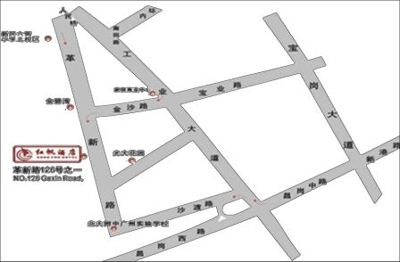交通指南
1、广州火车站/或广东省长途汽车客运站——红帆酒店
★ 地铁：① 由广州火车站B口进站，乘坐地铁2号线至江南西A出口出站，再转乘地铁3号公交接驳线至光大花园站下或转乘出租车约5分钟，车费约10元至酒店下，共约40分钟路程。②（广州火车站）上地铁乘2号线坐7个站至（昌岗站）下，然后换乘8号线坐2个站至（沙园站）下，往革新路方向行走10分钟即可到达。
★ 出租车：约20分钟车程，车费约25元。
2、广州火车东站——红帆酒店
★ 地铁：①从广州火车东站E口进站，在公园前站转乘地铁2号线至江南西A出口出站，再乘坐地铁3号公交接驳线至光大花园站下或转乘出租车约5分钟，，共约50分钟车程。②（广州东站）上地铁乘3号线北延段坐2个站到（体育西路）下，换乘3号线坐3个站至（客村站）下，换乘8号线乘6个站至（沙园站）下，往革新路方向走行10分钟即可到达。
★ 出租车：约25分钟车程，车费约35元。
3、广州天河客运站——红帆酒店
★地铁：①从天河客运站走约160米到地铁天河客运站B出入口坐地铁3号线到地铁体育西路站G出入口下，走到位于另一条路(黄埔大道西)的天河站2转乘813路、243路到革新路(光大花园)总站下。
★出租车：约40分钟车程，车费约60元。
4、广州新白云国际机场——红帆酒店
★ 机场巴士：出白云机场乘民航专线车：空港快线3号线（机场—芳村客运站）在中途珀丽酒店站下，车费约20元；再在昌岗中路站转乘公交车813路至红帆酒店（终点站）或转乘出租车约5分钟，车费约10元至酒店下。
★地铁：（机场南站）上地铁乘3号线北延段乘坐3个站至（嘉禾望岗站）下，然后换乘2号线乘坐15个站至（昌岗站）下，然后换乘8号线坐2个站至（沙园站）下，往革新路方向行走10分钟即可到达。
★ 出租车：约45分钟车程，车费约120元。

